附件4：
学历网上认证流程

一、电子注册备案表打印流程
1、点开中国高等教育学生信息网（学信网），网址http://www.chsi.com.cn/xlcx/index.jsp
2、选择“本人查询”。
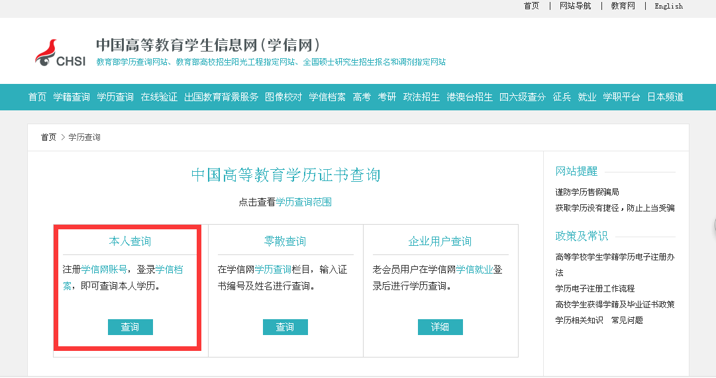

3、注册学信网帐号

4、登陆学信档案。


5、点击高等教育信息下面的学历
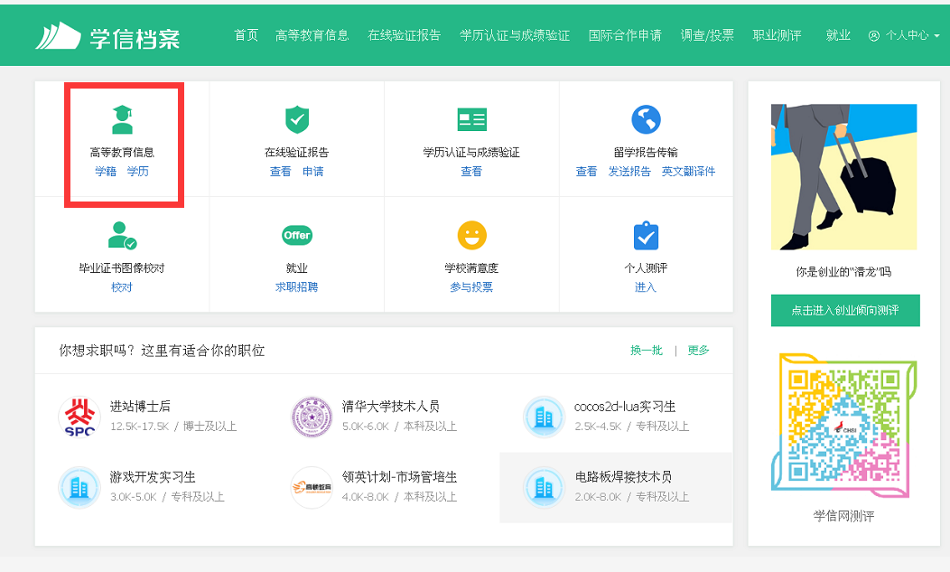

6、查看该学历的电子注册备案表
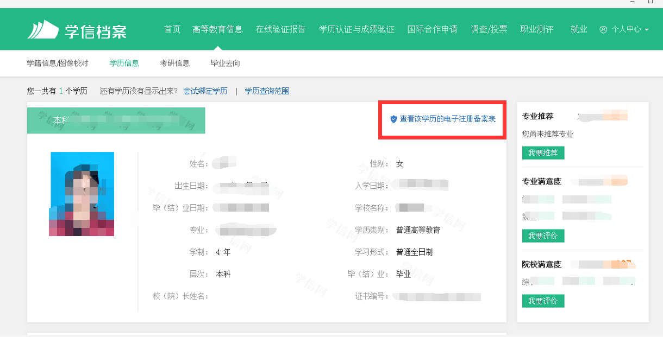

7、打印电子注册备案表
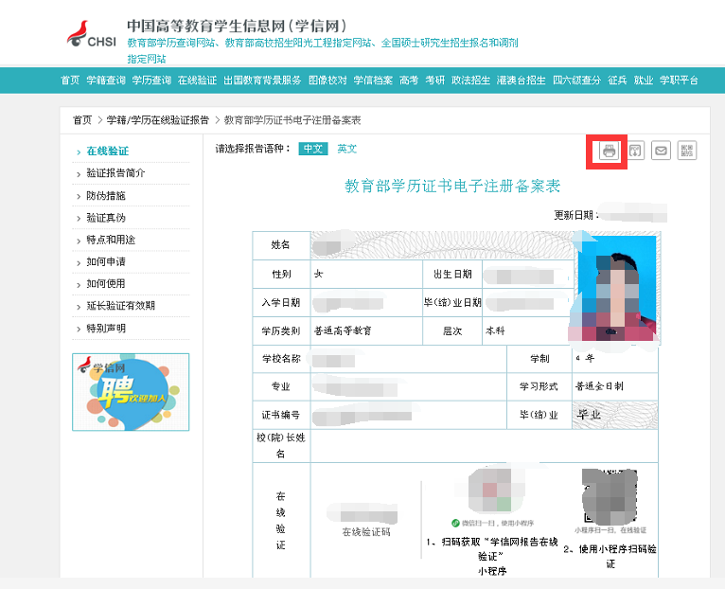

二、 学位认证流程

第一步，登录“教育部学位与研究生教育发展中心”主办的学位网，点击链接学位网进入首页。http://www.cdgdc.edu.cn/
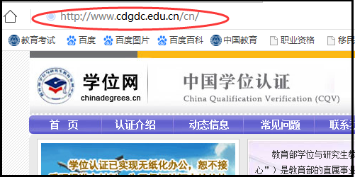
第二步，在打开的首页面中，向下滚动页面在右下方，找到“认证申请”的按纽，点击进入下级页面。
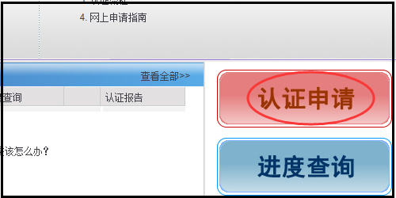

第三步，在打开的页面中，会显示“登录”或“注册”两种方式，此处选择“登录”（没有账号的需要新注册），点击进入下级页面。
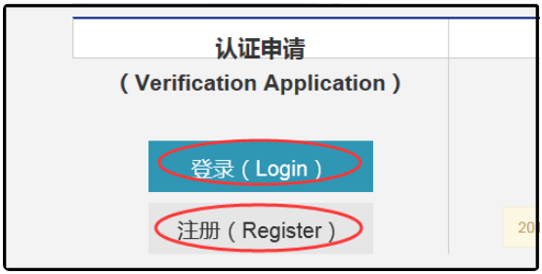
第四步，在打开的页面中，录入网站的用户名和密码，及验证码后，找到“立即登录”的按纽，点击进入下级页面。
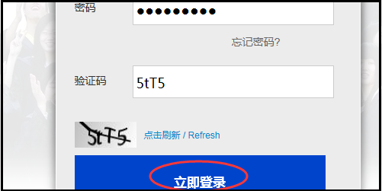

第五步，在打开的页面左侧中，找到“学位认证申请”的按纽，点击进入下级页面。
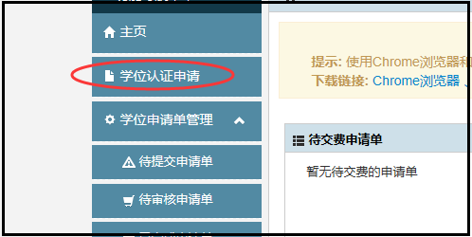

第六步，在打开的页面左下方，找到“我已阅读并接受认证须知的全部条款”的按纽，点击进入下级页面。
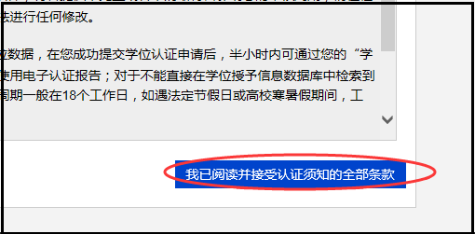

第七步，在打开的页面录入验证码，在右下角找到“查询”的按纽，点击即可完成学位认证报告申请，并打印认证报告。
